Практическая работа №6

Тема: «Двумерные массивы»

**Задание 6-12**

Определить номера команд, прошедших чемпионат без поражений.

#include <iostream>

#include <vector>

int** createMatrix(int n) {

int** matrix = new int*[n];

for (int i = 0; i < n; ++i) {

matrix[i] = new int[n];

}

return matrix;

}

void fillMatrix(int** matrix, int n) {

for (int i = 0; i < n; ++i) {

for (int j = 0; j < n; ++j) {

if (i == j) {

matrix[i][j] = 0; // Элементы на главной диагонали равны 0

} else {

matrix[i][j] = rand() % 3;

}

}

}

}

std::vector<int> teamsWithoutLosses(int** matrix, int n) {

std::vector<int> teamsWithoutLosses;

for (int i = 0; i < n; ++i) {

bool hasLoss = false;

for (int j = 0; j < n; ++j) {

if (i != j && matrix[i][j] == 0) {

hasLoss = true;

break;

}

}

if (!hasLoss) {

teamsWithoutLosses.push_back(i + 1); // Нумерация команд с 1

}

}

return teamsWithoutLosses;

}

void deleteMatrix(int** matrix, int n) {

for (int i = 0; i < n; ++i) {

delete[] matrix[i];

}

delete[] matrix;

}

int main() {

setlocale(LC_ALL, "RU");

int n = 4;

// Создание и заполнение матрицы

int** championshipMatrix = createMatrix(n);

fillMatrix(championshipMatrix, n);

// Вывод матрицы

std::cout << "Сгенерированная матрица:" << std::endl;

for (int i = 0; i < n; ++i) {

for (int j = 0; j < n; ++j) {

std::cout << championshipMatrix[i][j] << " ";

}

std::cout << std::endl;

}

// Определение команд без поражений

std::vector<int> result = teamsWithoutLosses(championshipMatrix, n);

// Вывод номеров команд без поражений

std::cout << "Команды без поражений: ";

for (int team : result) {

std::cout << team << " ";

}

std::cout << std::endl;

deleteMatrix(championshipMatrix, n);

return 0;

}

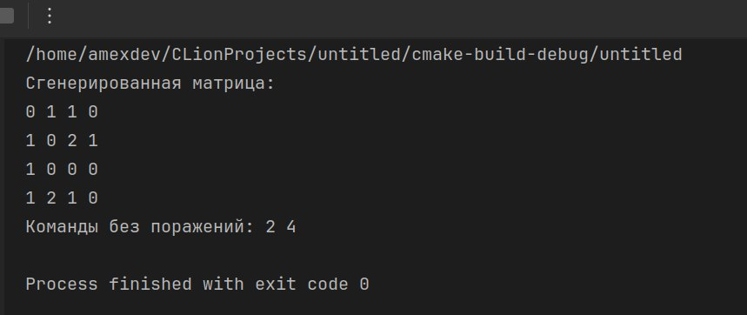

**Задание 6-17**

В данной действительной квадратной матрице порядка n найти сумму элементов строки, в которой расположен элемент с наименьшим значением. Предполагается, что такой элемент единственный.

#include <iostream>

#include <vector>

#include <climits>

using namespace std;

int main() {

setlocale(LC_ALL, "RU");

int n;

cout << "Введите порядок матрицы: ";

cin >> n;

vector<vector<int>> matrix(n, vector<int>(n));

cout << "Введите элементы матрицы:\n";

for (int i = 0; i < n; ++i) {

for (int j = 0; j < n; ++j) {

cout << "Элемент [" << i << "][" << j << "]: ";

cin >> matrix[i][j];

}

}

cout << "Введенная матрица:\n";

for (int i = 0; i < n; ++i) {

for (int j = 0; j < n; ++j) {

cout << matrix[i][j] << " ";

}

cout << endl;

}

int minRowIndex = 0;

int minValue = INT_MAX;

for (int i = 0; i < n; ++i) {

for (int j = 0; j < n; ++j) {

if (matrix[i][j] < minValue) {

minValue = matrix[i][j];

minRowIndex = i;

}

}

}

int sum = 0;

for (int j = 0; j < n; ++j) {

sum += matrix[minRowIndex][j];

}

cout << "Сумма элементов строки с минимальным значением: " << sum << endl;

return 0;

}

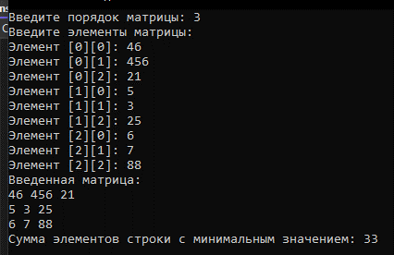

**Задание 6-23**

Составить программу формирования двумерного массива из предложенного одномерного, разделив его на два столбца.

#include <iostream>

#include <vector>

#include <climits>

using namespace std;

int main() {

setlocale(LC_ALL, "RU");

int n;

cout << "Введите размер одномерного массива: ";

cin >> n;

vector<int> Array1;

cout << "Введите элементы одномерного массива:\n";

for (int i = 0; i < n; ++i) {

int element;

cout << "Элемент " << i + 1 << ": ";

cin >> element;

Array1.push_back(element);

}

int numRows = Array1.size() / 2;

int numCols = 2;

vector<vector<int>> Array2(numRows, vector<int>(numCols));

int index = 0;

for (int i = 0; i < numRows; ++i) {

for (int j = 0; j < numCols; ++j) {

Array2[i][j] = Array1[index++];

}

}

cout << "Двумерный массив:\n";

for (int i = 0; i < numRows; ++i) {

for (int j = 0; j < numCols; ++j) {

cout << Array2[i][j] << " ";

}

cout << endl;

}

return 0;

}

